###### 开展实训室安全检查，确保师生安全

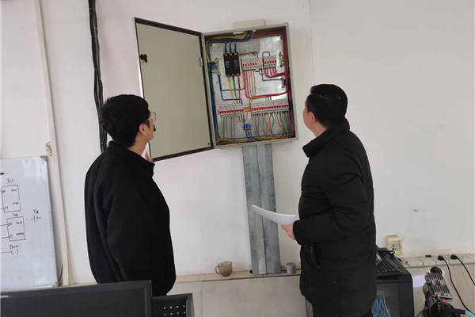

实训室设备线路检查

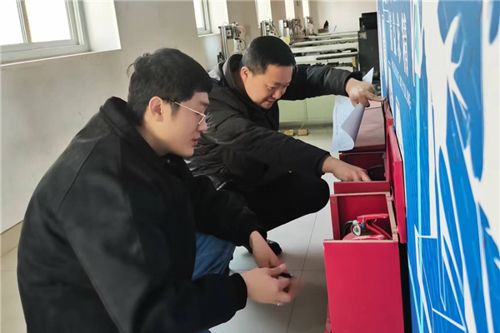

消防设施检查

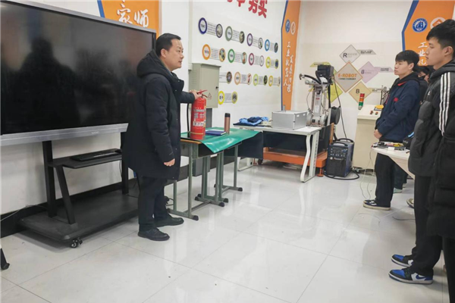

消防器材使用培训

为了进一步加强学校实训室安全管理，确保师生的人身安全，应学校安全建设工作要求，3月21-22日，现代制造系各实训室联合开展了一次全面深入的安全大检查。此次检查的重点包括实训室用电安全以及消防器材的配备和使用情况。

在检查过程中，系主任吴廷鑫和各实训室辅导教师严格按照相关安全规定和标准，对实训室的用电设施进行了逐一排查。他们重点检查了电线电缆的完好性、插座的接地情况、电器设备的运行状况等，确保实训室用电设施符合安全要求。同时，他们还就实训室用电安全向师生进行了宣传和教育，提醒大家在使用电器设备时要注意安全，避免发生触电等事故。

除了用电安全，消防器材的配备和使用情况也是此次检查的重点。详细的检查不仅摸清了了实训室内消防器材的种类、数量、有效期等情况，也确保消防器材配备齐全、有效。

同时，他们还向师生演示了消防器材的正确使用方法，并进行了现场指导，使师生在紧急情况下能够迅速、准确地使用消防器材，有效应对火灾等突发事件。

此次实训室安全大检查的开展，不仅提高了师生的安全意识和自我保护能力，也为学校的安全稳定提供了有力保障。现代制造系全体师生将继续加强对实训室等场所的安全管理，确保师生的人身安全，营造一个安全、和谐的学习环境，也呼吁广大师生要时刻关注身边的安全隐患，自觉遵守安全规定，共同维护学校的安全稳定，携手共建安全和谐的校园环境。